3. Отобразить схему синхронизации
Изм.
Лист
№ докум.
Подпись
Дата
Лист

PRC – первичный эталонный генератор
SSU – вторичный эталонный генератор
T3 – вход опорного сигнала тактирования
T4 – вход тактирования от ВЗГ
Q1 – сигнал наилучшего качества
Q2 – запрещение использования синхросигнала выделенного с линии LE.

Рабочий режим.

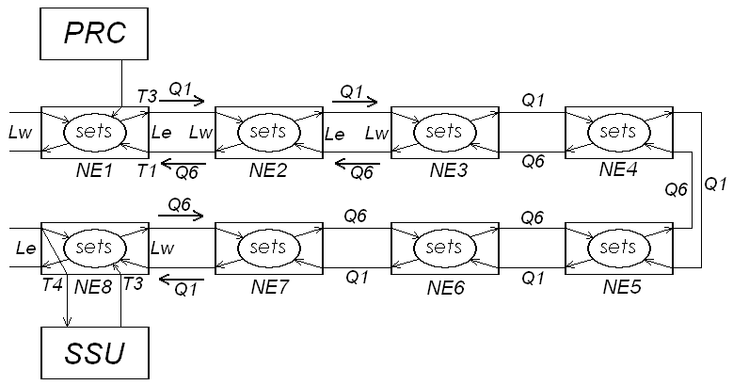

Авария (потеря синхр. От PRC)

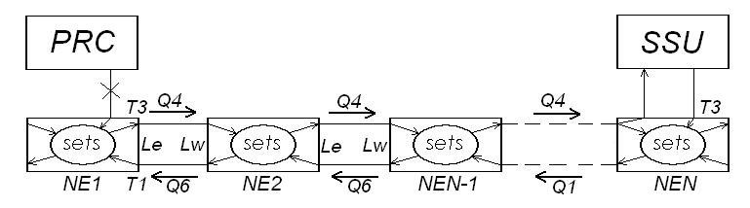

- Сетевой элемент NE1 переходит в режим внутреннего тактирования т.к. опорный сигнал приоритета 1 отсутствует, а сигнал приоритета 2 имеет маркировку Q6.
Изм.
Лист
№ докум.
Подпись
Дата
Лист
- Происходит изменение работы сетевых элементов NEN-1, N и ВЗГ. Элементы NE2 и N-1 продолжают оставаться в режиме линейного тактирования. Сетевой элемент N определяет, что на него поступает сигнал низшего качества и отключает сигнал идущий на ВЗГ. ВЗГ переключается в режим удержания с генерацией опорного сигнала для сетевого элемента NEN с качеством Q2.

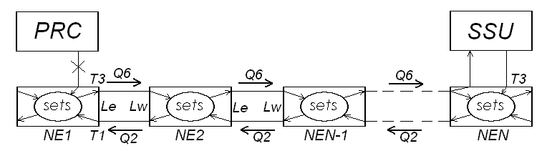

Схема синхронизации.

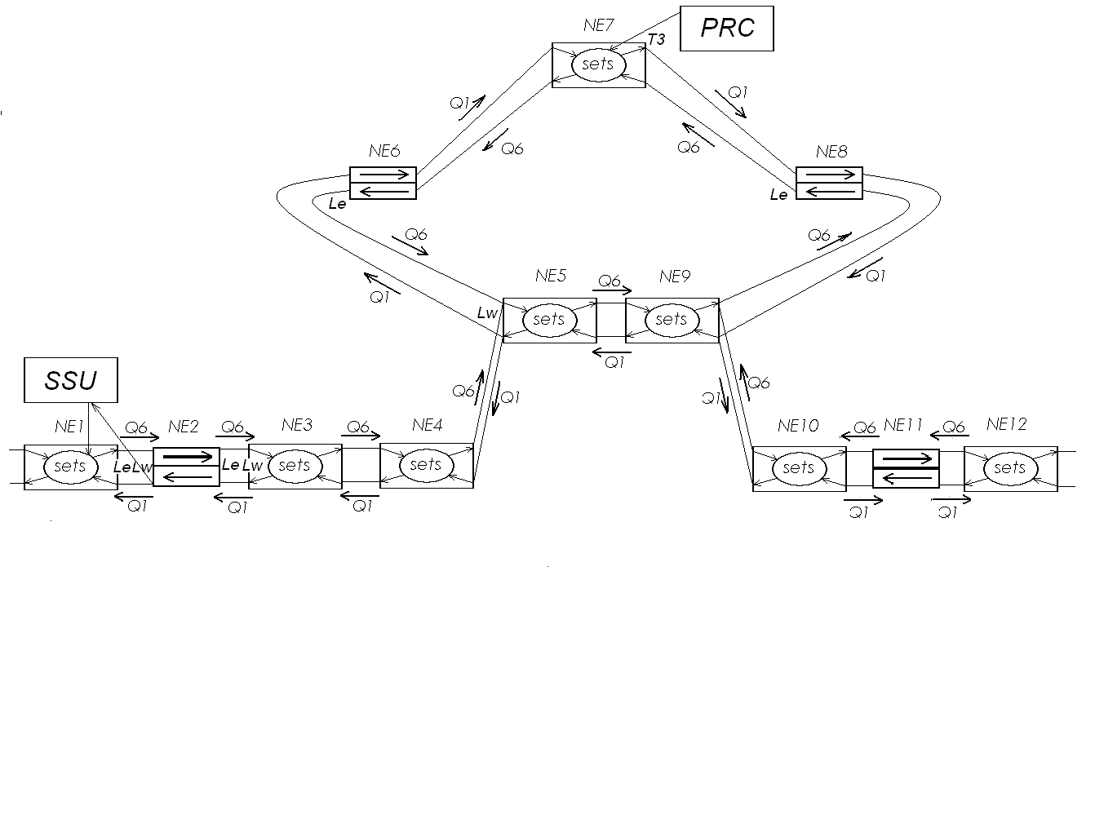PRC – первичный эталонный генератор
SSU – вторичный задающий генератор
T3 – вход опорного сигнала тактирования
Q1 – сигнал наилучшего качества
Q6 – запрет использования синхросигнала выделенного с линии LE.

Изм.
Лист
№ докум.
Подпись
Дата
Лист

Потеря сигнала между PRC и NE7

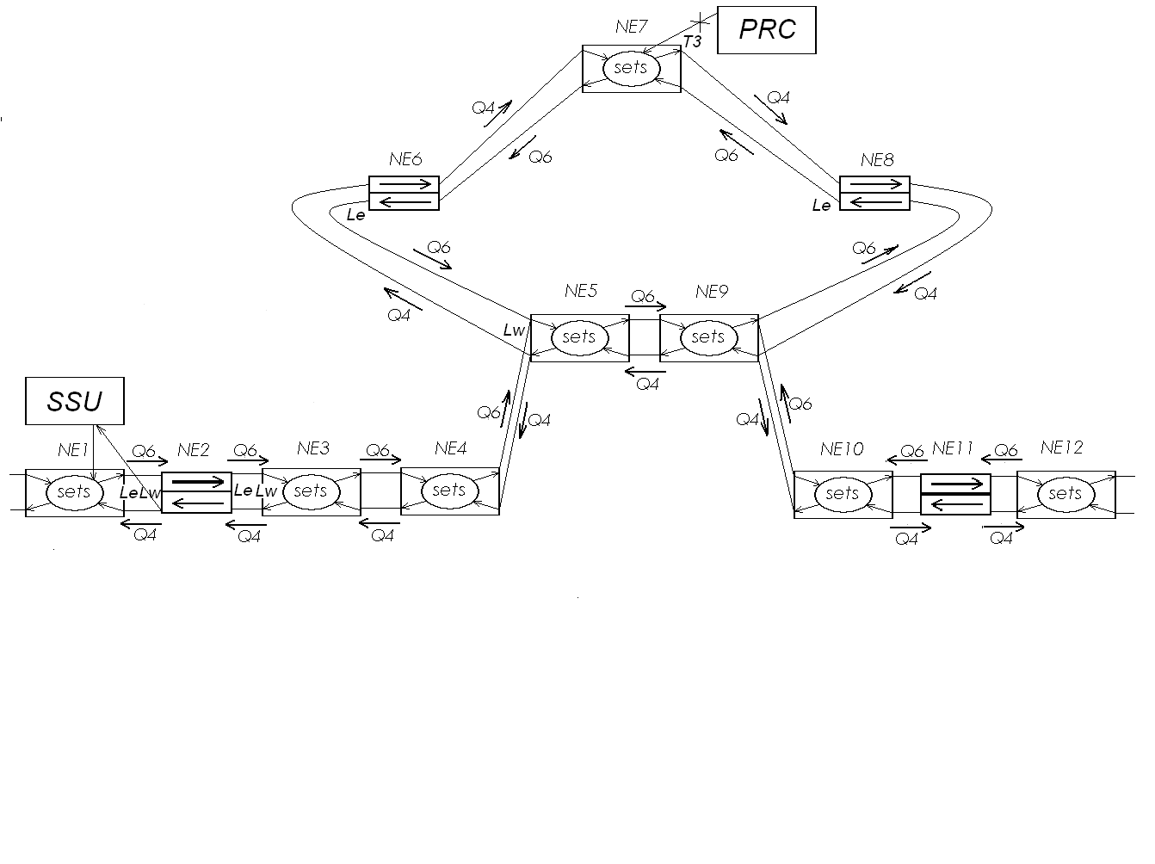
Изм.
Лист
№ докум.
Подпись
Дата
Лист
- Сетевой элемент NE7 переходит в режим внутреннего тактирования поскольку сигнал от PRC отсутствует, а сигнал приоритета 2 имеет маркировку Q6. Элементы NE2 – NE12 кроме NE7 остаются в режиме линейного тактирования.
- Сетевой элемент NE1 определяет, что с линии приходит сигнал низшего качества, NE1 отключает сигнал идущий на ВЗГ. ВЗГ переключается в режим внешней генерации. Сетевой элемент NE1 продолжает тактироваться от ВЗГ, т.к. сигнал достаточно высокого качества.

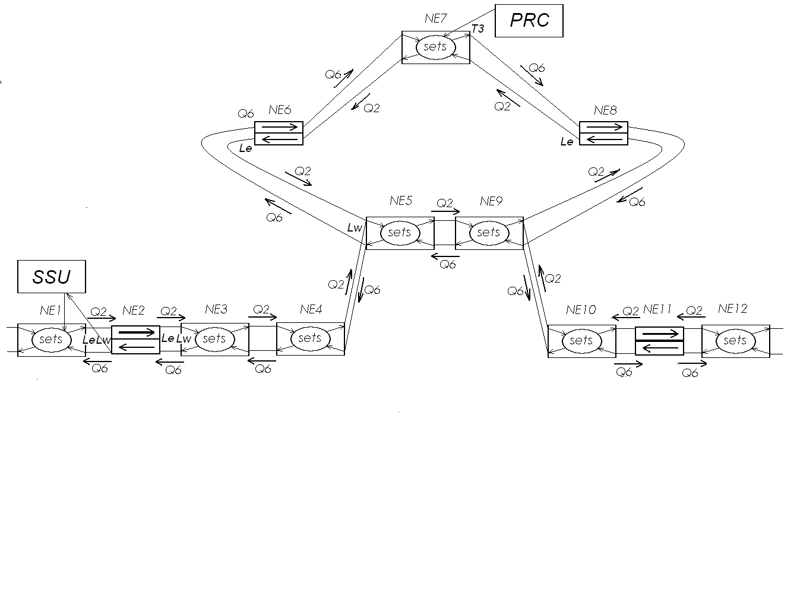

- Восстановление сети
Изм.
Лист
№ докум.
Подпись
Дата
Лист
На выходе PRC появляется сигнал высшего качества, NE1 снова работает от него. NE2 – NE12 (кроме NE7) снимают сообщение Q6 и переходят в режим тактирования от линии LW. NEN обнаруживая отсутствие Q6 в сигнале с направления LE переключается на работу от опорного сигнала с этого направления. ВЗГ переключается в режим внешней синхронизации.

Управление сетью.
Изм.
Лист
№ докум.
Подпись
Дата
Лист

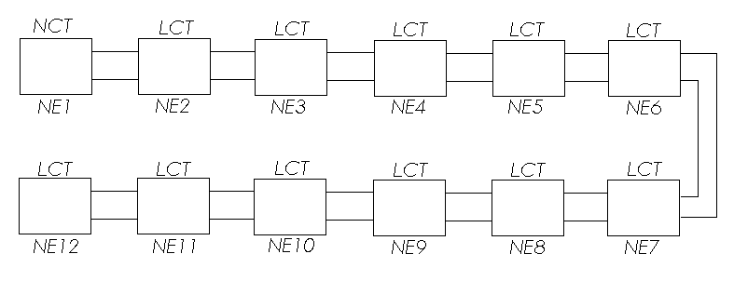

Поскольку рассматриваемая сеть содержит всего 12 элементов, то достаточно двух уровней управления сетью.
- NCT (система управления сетью) осуществляет следующие функции:
  - Мониторинг;
  - Управление сетевой топологией;
  - Осуществление сервиса и обработка информации от сетевого элемента.
2. LCT, осуществляет управление отдельными элементами
сети и выполняет функции:
- Конфигурация элементов сети;
- Мониторинг;
- Управление функцией передачи;
- Тестирование элементов сети.

